RIETAVO LOPŠELIO-DARŽELIO PASTATO (PAUPIO G. 10 RIETAVAS) FASADŲ ATNAUJINIMO DARBŲ TECHNINĖ SPECIFIKACIJA

Statytojas (užsakovas): Rietavo savivaldybės administracija, kodas 188747184, Laisvės a. 3, 90316, Rietavas.
Pirkimo pavadinimas: Rietavo lopšelio-darželio pastato (Paupio g. 10, Rietavas) fasadų atnaujinimo darbai.
Statinio (-ių) ar statinių grupės paskirtis ir bendrieji (techniniai ir paskirties) rodikliai: unikalus Nr. (6898-2004-5011).
Statinio statybos rūšis: Statinio paprastasis remontas.
Statinių kategorija: Ypatingi statiniai.
Naudojimo paskirtis: Mokslo
Darbų apimtys. Rietavo savivaldybės administracija (toliau- užsakovas) perka Rietavo lopšelio-darželio esančio Paupio g. 10 lauko fasadų remonto ir dažymo darbus. Preliminarūs darbų kiekiai ir objekto nuotraukos pateikiami priede Nr. 1 ir priede Nr. 2.
- Rangovas, pasirašęs Rangos sutartį turi:
  - prieš atliekant darbus pasirašyti objekto perdavimo – priėmimo aktą;
  - darbus atlikti per 4 mėnesius nuo sutarties įsigaliojimo dienos.
1.3. užbaigęs objekto darbus Rangovas turi perduoti Užsakovui objekto zonoje esamas dangas ne blogesnės būklės, kaip buvo fiksuota prieš pradedant objekto remonto darbus ir tai įforminant priėmimo – perdavimo akte.
- Rangovas prieš teikdamas pasiūlymą turi atvykti į objektą tiksliai įsivertinti situaciją, darbų sudėtingumą bei darbų kiekius. Darbų aprašyme nurodyti kiekiai yra orientaciniai, tai reiškia, kad pasiūlyme taip pat turi būti įvertinti visi galimi darbai ir jų kiekiai, įskaitant darbui reikalingų pastolių ar kitų kėlimo įrengimų kiekį, langų vitrinų ir kitų pastato elementų apsaugojimą darbo metu, atliekų sutvarkymą ir utilizavimą ir kt.
- Visi nurodyti darbai turi būti atliekami vadovaujantis Lietuvos Respublikos statybos įstatymo, techninių reikalavimų statybos reglamento STR, darbų saugos reikalavimais, naudojamos kokybiškos, sertifikuotos medžiagos.
- Fasado spalvas derinti su užsakovu.
- Pabaigus darbus, Rangovas privalo sutvarkyti objekto vietą, pašalindamas visus Rangovo įrengimus, medžiagų perteklių, griuvenas, šiukšles, laikinuosius darbus, taip pat išvalyti (išplauti) objekto teritoriją nuo dulkių ir kitų nešvarumų.
- Visiems atliktiems darbams Rangovas turi suteikti ne mažesnę, kaip 5 metų garantiją nuo objekto pridavimo eksploatacijai dienos. Visi trūkumai ir defektai atsiradę garantiniu laikotarpiu šalinami Rangovo sąskaita. Trūkumai turi būti pašalinti per protingą tarpusavyje suderintą terminą. Jei reikia, nekokybiškai nudažyti arba pažeisti paviršiai turi būti ištaisyti atnaujinant visą dažų paviršių, imant nuo sienos iki sienos.
- Vadovaujantis Aplinkos apsaugos kriterijų, kuriuos perkančiosios organizacijos ir perkantieji subjektai turi taikyti pirkdamos prekes, paslaugas ar darbus, taikymo tvarkos aprašo, patvirtinto Lietuvos Respublikos aplinkos ministro 2011 m. birželio 28 d. įsakymu Nr. D1-508 (toliau – Aprašas) šis pirkimas laikomas žaliuoju pirkimu, nes vadovaujantis:
  - Aprašo 4.1. p. – perkamos darbų sudėtyje esantys dažai yra Produktas, kuriam viešiesiems pirkimams taikytini minimalūs aplinkos apsaugos kriterijai, sąraše (Aprašo 2 priedo XIII skyrius 17 p. Atitiktį aukščiau nurodytiems AAK Perkančioji organizacija reikalaus aplinkos apsaugos kriterijus pagrindžiančių dokumentų iš tiekėjo prieš pradedant darbus objekto vietoje pasirašius patalpų perdavimo-priėmimo aktą. Galimi pateikti dokumentai: gamintojo ir (ar) tiekėjo techniniai dokumentai, gamintojo ir (ar) importuotojo, ir (ar) tiekėjo rašytinis patvirtinimas, saugos duomenų lapas, gamintojo bandymų ataskaita, protokolas, gamintojo ir (ar) tiekėjo deklaracija (pateikiant objektyvius įrodymus), aplinkosauginė produkto deklaracija, įrangos aprašymas, instrukcija ar skaičiavimai, pripažintos įstaigos arba paskelbtosios (notifikuotos) institucijos atlikto bandymo protokolas, dokumentai, įrodantys, kad priemonės ir (ar) produktai atitinka nustatytus reikalavimus, arba kiti lygiaverčiai įrodymai; nepriklausomos šalies išduotas sertifikatas ar kitas lygiavertis dokumentas, kuriuo įrodoma atitiktis taikomiems standartams. Sutartyje nustatoma aukščiau nurodytų AAK vykdymo kontrolė bei nustatomos sankcijos už jų nesilaikymą.
  - Aprašo 4.3 p., Perkančioji organizacija sutarties sąlygose nustatė aplinkos apsaugos kriterijų – atliekant darbus tiekėjas turi taikyti aplinkos apsaugos vadybos sistemos reikalavimus pagal standartą LST EN ISO 14001 arba EMAS ar kitus aplinkos apsaugos vadybos standartus, pagrįstus atitinkamais Europos arba tarptautinių standartizacijos organizacijų priimtais standartais, ar kitais tiekėjo pateiktais lygiaverčiais įrodymais (lygiaverčiai įrodymai gali būti priimami tik jeigu tiekėjas dėl nuo jo nepriklausančių objektyvių priežasčių negali pateikti sertifikatų per nustatytą laiką). Sutartyje nustatoma aukščiau nurodytų AAK vykdymo kontrolė bei nustatomos sankcijos už jų nesilaikymą.

Priedai:
1 priedas. Preliminarus darbų kiekių žiniaraštis.
2 priedas. Planas ir fasadų fotofiksacija.

PRIEDAS Nr. 1

PRELIMINARUS REMONTO DARBŲ KIEKIŲ ŽINIARAŠTIS

RIETAVO LOPŠELIO-DARŽELIO, ESANČIO PAUPIO G. 10, FASADO REMONTO DARBŲ PRELIMINARUS DARBŲ KIEKIŲ ŽINIARAŠTIS
Eil. nr. | Pavadinimas | Mato vnt. | Kiekis
 | Fasado remonto darbai
 | Fasadinių pastolių įrengimas ir išardymas | m² | 1643
 | Atšokusio tinko pašalinimas nuo sienų | m² | 100
 | Atšokusio tinko pašalinimas nuo cokolio | m² | 25
 | Sienų paviršių plovimas vandeniu naudojant aukšto slėgio plovimo įrenginį | m² | 1325
 | Sienų ir cokolio gruntavimas | m² | 1325
 | Paviršių įtrūkimų užtaisymas | Kompl. | 1
 | Dekoro atstatymas probleminėse vietose | m² | 125
 | Paviršių gruntavimas fungicidiniu skysčiu | m² | 1325
 | Pastato fasadų ir cokolio perdažymas | m² | 1325
 | Statybinių šiukšlių išvežimas 10 km. atstumu automobiliais- savivvarčiais, pakraunant rankiniu būdu | t
PASTABA. Visi kiekiai yra preliminarūs, todėl teikiant pasiūlymą būtina atvažiuoti į vietą ir įsivertinti darbų apimtis, medžiagas ir jų kiekius.

PRIEDAS Nr. 2
Preliminarus sienų ir cokolio plotas be angokraščių –1225 m2
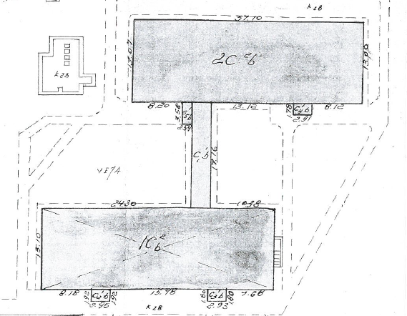
1 pav. Iškarpa iš kadastro bylos
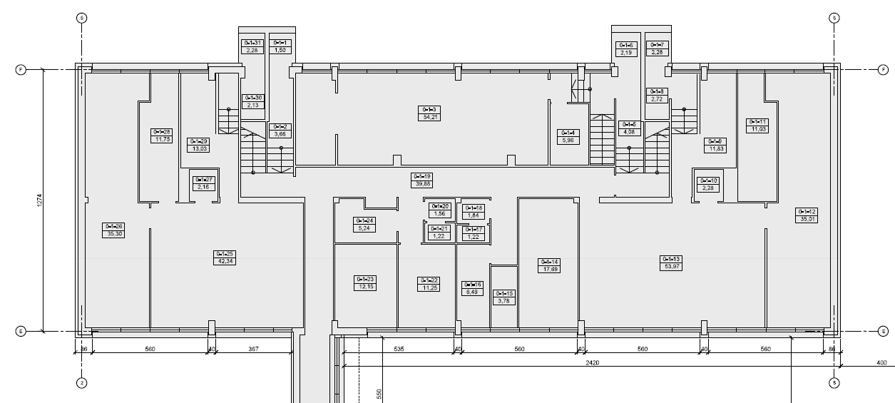
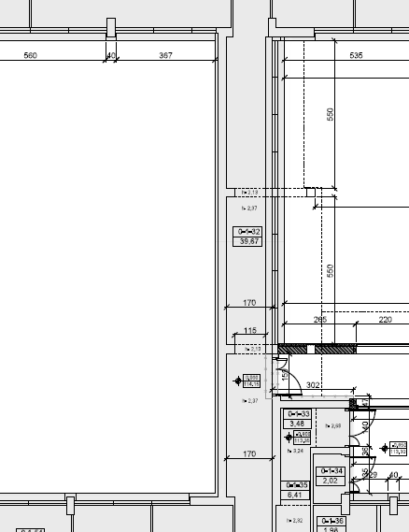
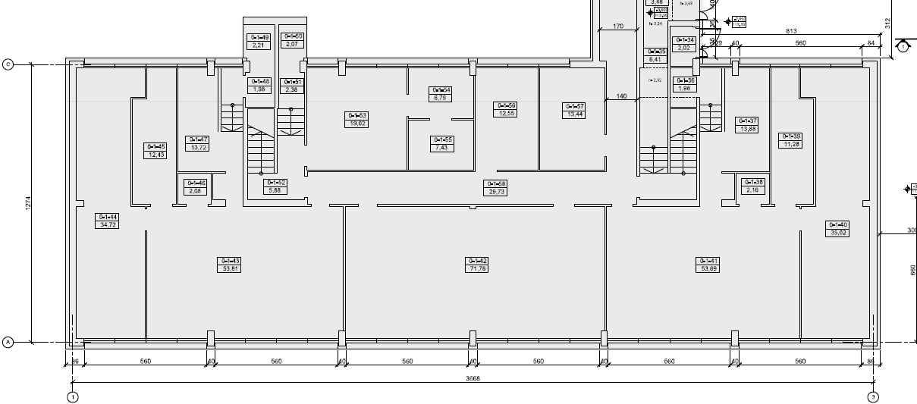
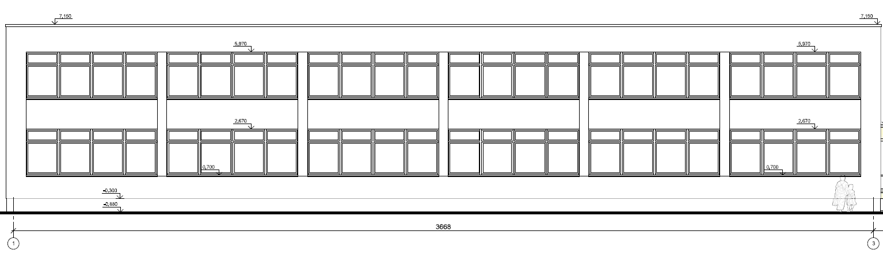
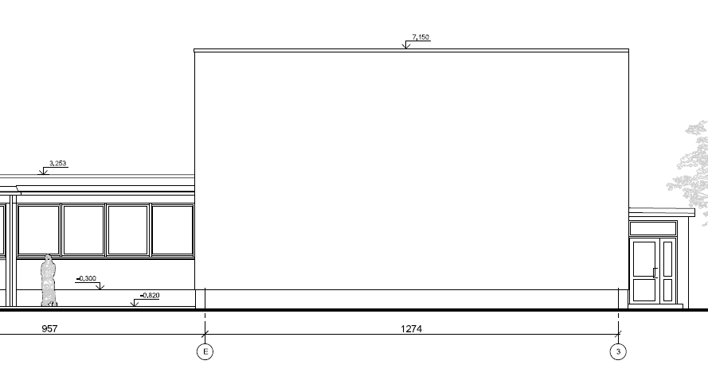
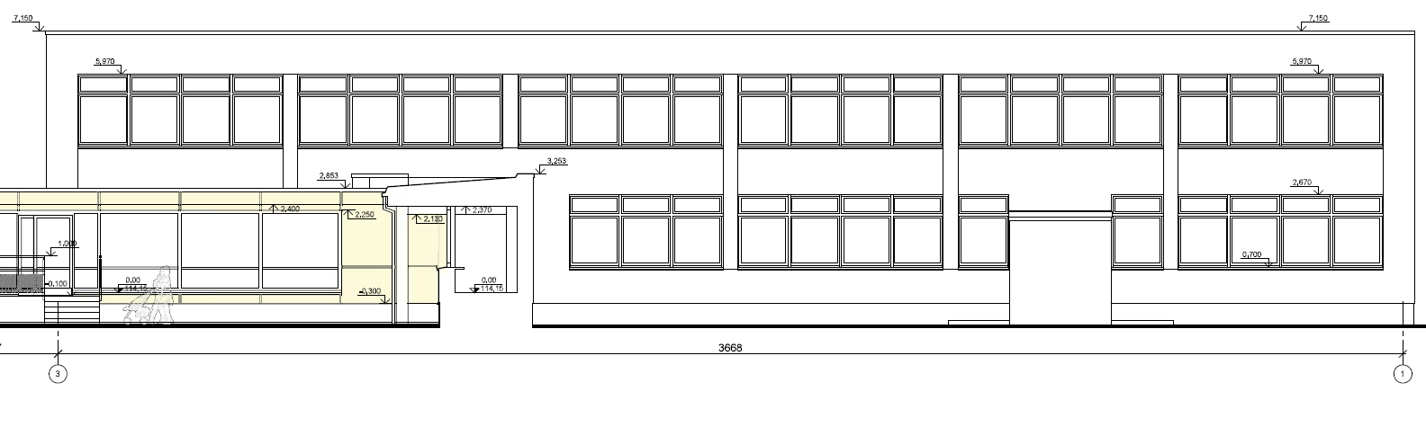
2 pav. iškarpos iš projekto
